Bruxelles, le 23 avril 2020

Chers parents, chers élèves

Après cette pause du congé de Pâques, je reviens vers vous pour vous proposer de nouvelles ressources et vous rappeler que nous restons à votre disposition malgré le confinement.
La première ressource proposée aujourd’hui est une boîte à outil créée par l’UFAPEC (Union Francophone des Associations de Parents de l’Enseignement Catholique) et l’APEDA (Association belge de Parents et Professionnels pour les Enfants en Difficulté d’Apprentissage) pour les élèves ayant un trouble d’apprentissage, souffrant de TDA/H ou les élèves à Haut Potentiel mais beaucoup des outils sont utilisables par tous les élèves.
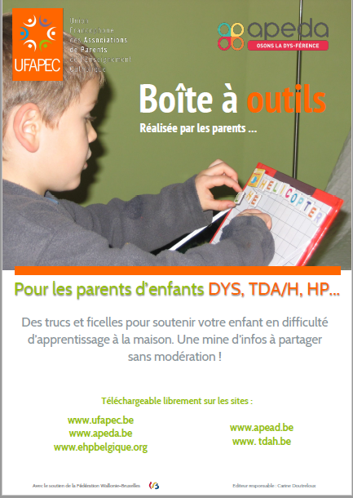
Vous trouverez plus bas, la table des matières des différentes fiches.

La deuxième ressource est plus dédiée aux enfants souffrant de TDA/H mais, de nouveau, rien n’empêche d’utiliser les outils avec d’autres enfants… Il s’agit des outils proposés sur le site de TDA/H Belgique dont voici le lien : http://www.tdah.be/index.php/aide-soutien/outils-pratiques

TABLE DES MATIERES DES FICHES-OUTILS UFAPEC/APEDA

Fiches pratico-pratiques

Fiche n°1 - Le travail à domicile
Fiche n°2 - J’utilise mon journal de classe en primaire
Fiche n°3 - J’utilise mon journal de classe en secondaire
Fiche n°4 - Lectures obligatoires
Fiche n°5 - Dictées
Fiche n°6 - Production d’écrits
Fiche n°7 - Mémoriser les tables de multiplication
Fiche n°8 - L’appréhension des grandeurs - Les instruments de mesure
Fiche n°9 - Les grandeurs : choix de la bonne unité – Les abaques
Fiche n°10 - L’apprentissage des langues étrangères
Fiche n°11 - Matériel scolaire adapté
Fiche n°12 - Dyspraxie et EPS
Fiche n°13 - Se préparer aux évaluations externes (CEB - CE1D)
Fiche n°14 - Le travail de la mémorisation
Fiche n°15 - Lecture, décodage et stratégies pour les consignes
Fiche n°16 - Comment avoir des notes de cours complètes ?
Fiche n°17 – Utilisation du dictionnaire
Fiche n°18 – Ressources pour approfondir
Fiches thématiques

Fiche n°1 - Et nous, parents, dans tout ça ?
Fiche n°2 - Comment développer l’estime de soi ?
Fiche n°3 - Le parent en recherche : et si mon enfant était « dys-férent » ?
Fiche n°4 - Diagnostic : le comprendre et l’accepter
Fiche n°5 - Diagnostic : suivi thérapeutique de l’enfant
Fiche n°6 - Communiquer avec l’équipe éducative en primaire
Fiche n°7 - Communiquer avec l’équipe éducative et demander des aménagements raisonnables en secondaire
Fiche n°8 - Acceptation de l’enfant tel qu’il est et cheminement du parent
Fiche n°9 - Aménagements raisonnables
Fiche n°10 - Aménagements à la maison
Fiche n°11 – Changer d’école pour un enfant à besoins spécifiques
Fiche n°11a – Quelles questions se poser et poser à l’école ordinaire ?
Fiche n°11b – Quelles questions se poser et poser à l’école spécialisée ?
Fiche n°11c – Changer d’école pour un enfant à besoins spécifiques
Fiche n°11d - Alternatives à l’école
Fiche n°11e – Organisation de l’enseignement fondamental et secondaire en Fédération Wallonie-Bruxelles
Fiche n°11f – Structures de l’enseignement spécialisé
Fiche n°11g – L’intégration des élèves à besoins spécifiques
Fiche n°11h - Passage de 6e primaire ordinaire avec intégration permanente totale (type 8)
vers 1e secondaire ordinaire avec intégration permanente totale (type 8)
Fiche n°11i - Passage de 6e primaire spécialisé (type 8) vers 1e secondaire ordinaire avec intégration permanente totale (type 8)
Fiche n°11j – Tableau des différents parcours possibles à la fin de la 6e primaire ordinaire ou spécialisée / avec ou sans CEB
Fiche n°12 - Adaptations destinées aux élèves à besoins spécifiques pour les épreuves certificatives externes (CEB, CE1D et CESS)
Fiche n°13 - Adaptations destinées aux élèves à besoins spécifiques pour les épreuves interdiocésaines facultatives de fin de 2e primaire et 4e primaire et pour l’examen de religion de 6e primaire
Fiche n°14 - Adaptations destinées aux élèves à besoins spécifiques pour les épreuves facultatives d’étude du milieu de fin de 2e secondaire
Fiche n°15 – le PIA – En cours de réalisation

Fiches outils numériques

Fiche n°1 - Et si mon enfant utilisait un ordinateur, une tablette ?
Fiche n°2 - L’utilisation de l’outil informatique en classe
Fiche n°3 - Passer les évaluations externes (CEB, CE1D, CESS) en juin 2019 avec un outil numérique
Fiche n°4 – Outils de mémorisation en ligne sur le principe des cartes mémoires – En cours de réalisation
Fiche n°5 - Les documents numériques
Fiche n°6 - Utilisation du logiciel PDF Xchange Viewer
Fiche n°7 – Cours, devoirs, interro…, comment les transférer ?
Fiche n°8 – Charte outil numérique en classe
Fiche n°9 – Numabib, l’e-bibliothèque dysférente

Bonne fin de semaine à toutes et tous.

Laurence Bournonville, pour l’équipe.

Lbournonville.bxln@gmail.com

